Sample_dvbs 说明
一, 整体介绍
该Sample主要实现了dvbs的锁频以及播放节目。
二, 流程介绍

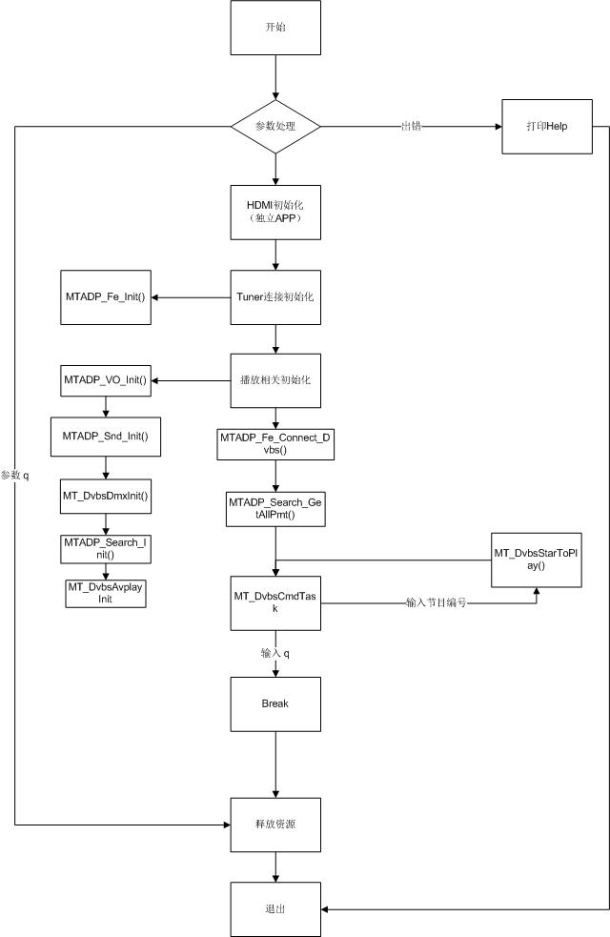
三，提供功能介绍
1) 切换节目
输入节目数字编号，进入切换节目。

四，使用函数介绍
1) MT_SYS_Init() //系统初始化
2) MTADP_Fe_Init() //初始化tuner
3) MTADP_Fe_Connect_Dvbs() //dvbs锁频
4) MTADP_HDMI_Init() //HDMI初始化
5) MTADP_Disp_Init() //display的初始化
6) MTADP_Snd_Init() //音频设备初始化
7) MTADP_VO_Init() //vo设备的初始化
8) DVB_DmxInitAndSearch() //dmx初始化和搜台
(1) MT_UNF_DMX_Init() //dmx初始化
(2) MT_UNF_DMX_AttachTSPort() //dmx端口连接tuner端口
(3) MTADP_Search_Init() //搜索设备初始化
(4) MTADP_Search_GetAllPmt() //获取pmt
9) DVB_AvplayInit() //音视频播放初始化
(1) MT_UNF_AVPLAY_Init() //AVPLAY初始化
(2) MT_UNF_AVPLAY_Create() //创建播放器
(3) MT_UNF_AVPLAY_ChnOpen() //打开音视频通道
(4) MT_UNF_SND_CreateTrack() //创建一个声道track
(5) MT_UNF_SND_Attach() //将track attach到播放器
(6) MTADP_VO_CreatWin() //创建一个窗口
(7) MT_UNF_VO_AttachWindow() //将窗口attach到播放器
(8) MT_UNF_VO_SetWindowEnable() //设置窗口使能
10) DVB_StarToPlay() //开始播放
11) DVB_StopToPlay() //停止播放
12) DVB_AvplayDeInit() //音视频播放去初始化
13) DVB_DmxDeInit() //dmx去初始化
14) MTADP_VO_DeInit() //vo设备的去初始化
15) MTADP_Snd_DeInit() //音频设备去初始化
16) MTADP_Disp_DeInit() //display的去初始化
17) MTADP_HDMI_DeInit() //HDMI的去初始化
18) MTADP_Fe_Deinit() //去初始化tuner
19) MT_SYS_DeInit() //系统去初始化
五， 编译
执行Makefile进行编译
六， 运行
拷贝 sample_dvbs 到u盘，linux\out\general\breif_sample\dvbs
拷贝 lib库文件到U盘， linux\pub\shared_lib_striped\ 目录下的所有文件
u盘接上单板
执行以下指令：
mount /dev/sda1 /mnt/
export LD_LIBRARY_PATH=/mnt/shared_lib_striped/:/usr/local/lib
./sample_dvbs–f 3840 –s 27500–k 1–p 0 –t 0
5个参数分别是tunerFreq, tunerSrate, onoff_22k, polar, dvb_type

